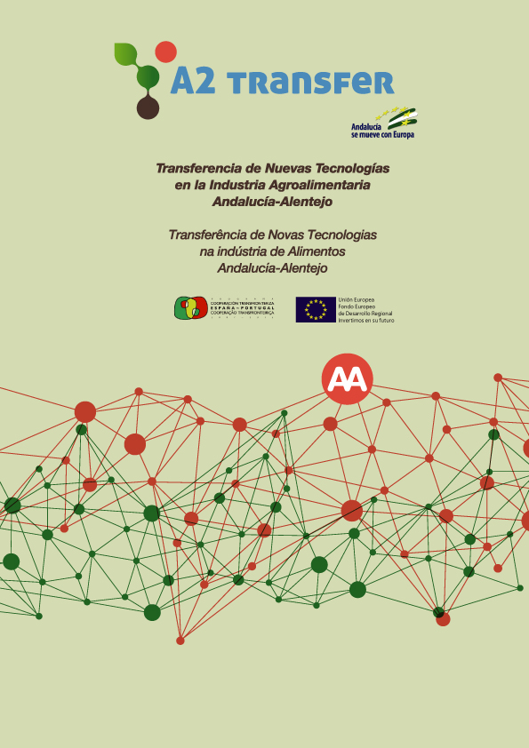

A2 Transfer na XIII Feira do Montado

Seminário “Transferência de Tecnologia no Sector das Carnes das Regiões Alentejo e Andaluzia”
Organização: ADRAL – Agência de Desenvolvimento Regional do Alentejo
Local: Auditório Municipal de Portel
Data: 30 de Novembro de 2012

09:15h – Recepção dos Participantes

09:30h – Sessão de Abertura e Boas-Vindas
Alfredo Falamino Barroso – ADRAL - Agência de Desenvolvimento Regional do Alentejo, S.A.
Carmen Sillero Illanes – Agência IDEA
Norberto Patinho – Câmara Municipal de Portel
Lina Jan – Coordenadora Regional do POCTEP

10:00h – Apresentação do Projecto A2 Transfer
Marta Comprido – ADRAL

Painel 1- Cooperação Transfronteiriça: Sinergias no Ensino Superior na Transferência de Conhecimento no Sector das Carnes
10:15h – Silvina Ferro Palma - Instituto Politécnico de Beja

10:30h – Assinatura do Acordo de Colaboração Técnica e Científica entre a TEICA e o CEBAL
Juan Carlos Racero Vallés – TEICA, Fundación Centro Tecnológico Andaluz Del Sector Cárnico
Claudino Matos – CEBAL, Centro de Biotecnologia Agrícola e Agro Alimentar do Baixo Alentejo e Litoral

Painel 2 – Cooperação Transfronteiriça: Partilha de Conhecimento e Redes de Comercialização

10:40h – Inovação no Sector das Carnes
Moderador: Claudino Matos – ACOS
Eliana Jerónimo – CEBAL
Estratégias Alimentares para Borregos com o objectivo de melhorar o valor nutricional da carne
José Luis Tirapicos Nunes - Universidade de Évora
Tradição e Inovação no Sector do Porco Alentejano
Juan Carlos Racero Vallés – TEICA
Os Desafios na Inovação do Sector das Carnes Andaluz
Rodrigo Passos – ADRAL
Apoios e Inventivos à Inovação no âmbito do QREN

12.00h - Mesa Redonda: Redes de Comercialização

13:00h – Conclusões e Encerramento
João Paulo Barros – Instituto Politécnico de Beja
Paula Marquez – ADRAL

13h30m – Almoço

15h00m - Visita à Fercarnes

